H.E.L.P è un sistema di Comando e Controllo per il monitoraggio e l’allerta precoce, utilizzato per la prevenzione, la mitigazione e la valutazione dei disastri, siano essi terremoti, incendi o eventi meteorologici.
È stato concepito per essere facilmente gestibile, personalizzabile e accessibile a tutti gli utenti, per facilitare la risposta umanitaria e governativa. Nella sua essenza è uno strumento web di preparazione al soccorso che può essere utilizzato per supportare le decisioni per un migliore livello di mitigazione del rischio e erogazione del soccorso.
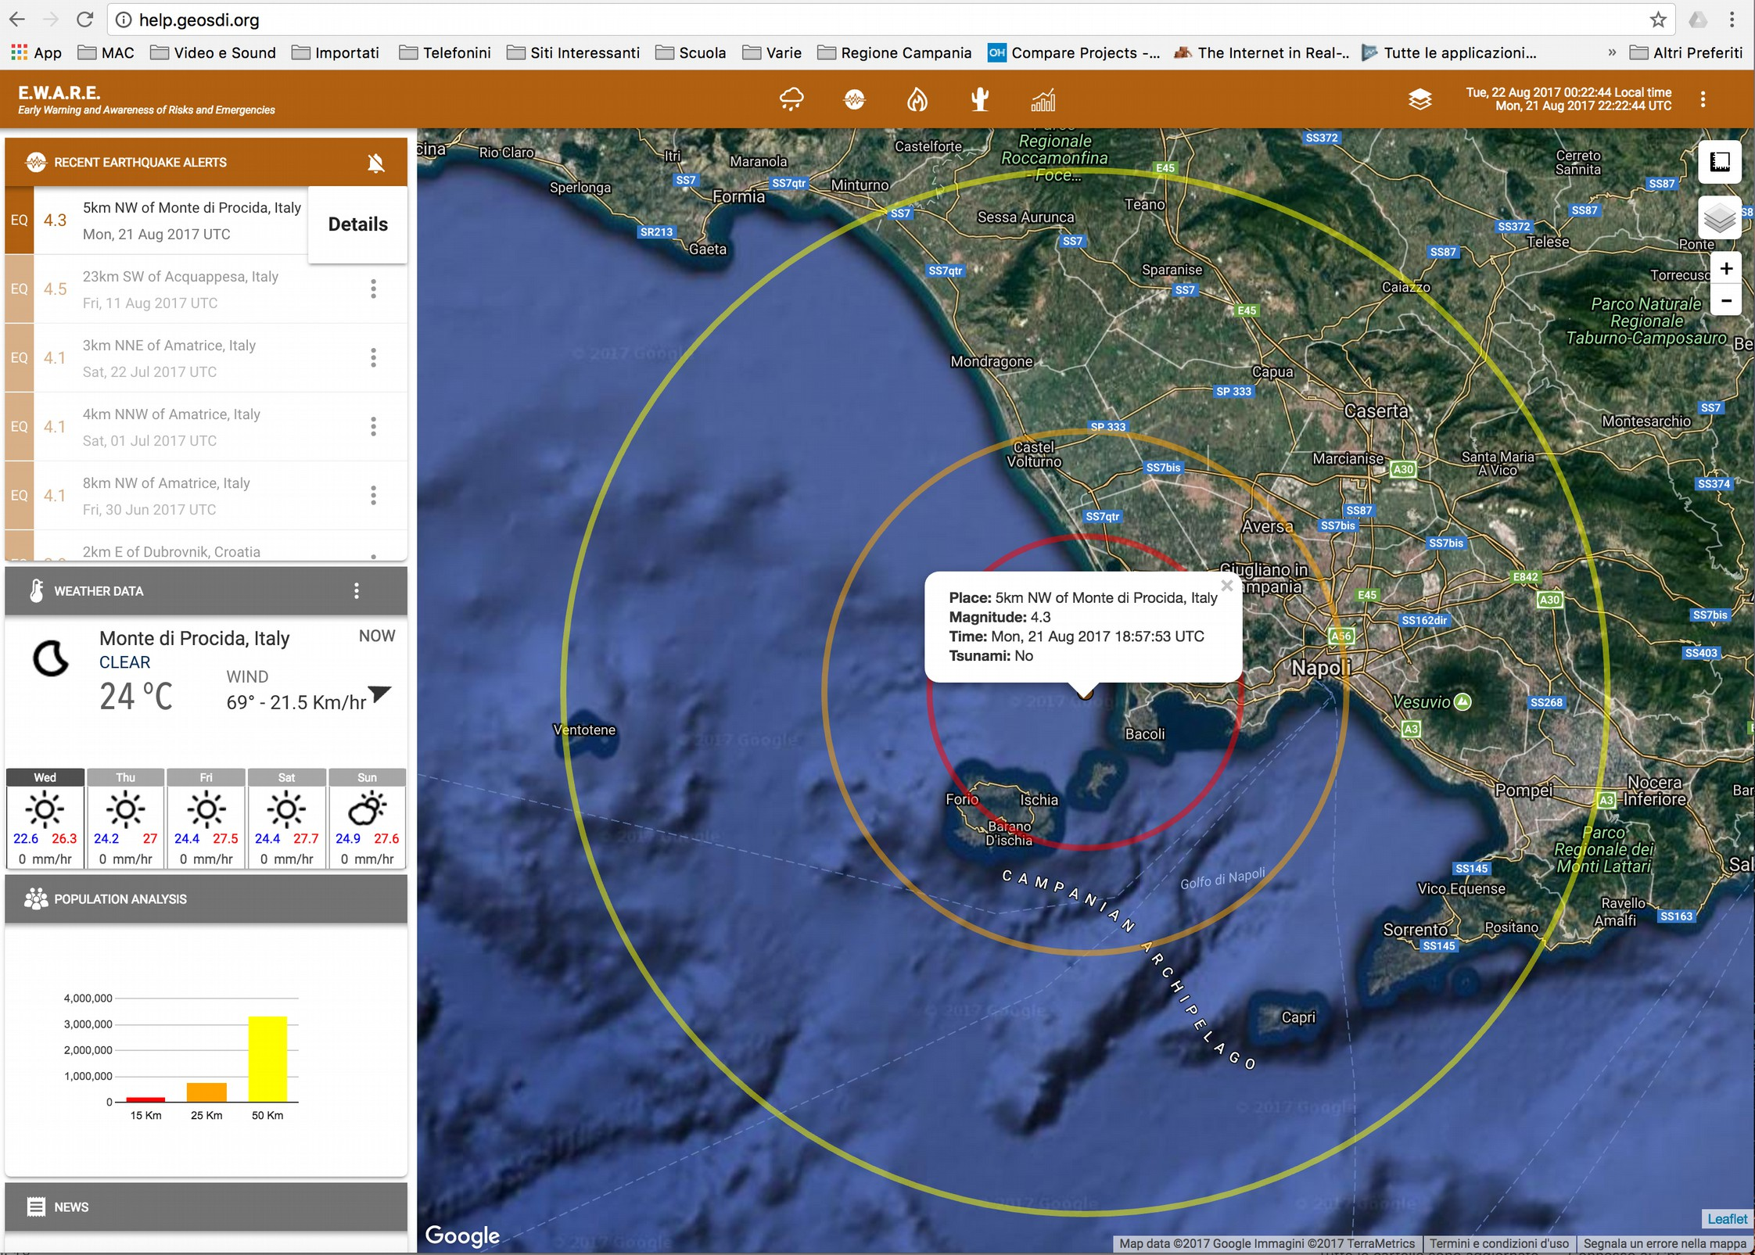

Inizialmente chiamato E.W.A.R.E. (Early Warning and Awareness of Risks and Emergencies – Allerta precoce e consapevolezza del rischio e dell’emergenza) nell’ambito di un accordo di collaborazione tra CNR (Consiglio Nazionale delle Ricerche) e World Food Programme delle Nazioni Unite, il sistema HELP è stato sviluppato dal laboratorio geoSDI del CNR, in collaborazione con Aliendata, per la prevenzione, la mitigazione e la gestione delle emergenze. HELP è un sistema di comando e controllo finalizzato al supporto alle decisioni alla gestione e al coordinamento di interventi sul territorio.
Si tratta di un sistema integrato e interoperabile, ad accesso web, di allerta precoce, pensato per combinare informazioni provenienti da diverse fonti (es. reti di sensori, servizi meteorologici, social network streams, dati geografici, dati da satellite, dati da droni, etc) applicando logiche elaborative programmabili, al fine di individuare (Detection) scenari anomali o critici, inviare messaggi di allerta precoce (Early Warning) alle autorità competenti e fornire un cruscotto web (Dashboard) per la visualizzazione rapida e intuitiva dello scenario.
Questa tecnologia può essere adottata per diversi temi di allerta: dalla prevenzione, la mitigazione e la valutazione delle emergenze legate ai rischi naturali, al contrasto dell’abusivismo, alla lotta dei reati ambientali.
Ad esempio, per i rischi naturali, combinando dati come previsione meteorologica (es. Piogge intense previste in una certa zona), vulnerabilità ed esposizione (es. Popolazione residente e infrastrutture nella zona che sarà colpita dalle intense piogge previste), dato geografico di pericolosità (fiumi a rischio esondazione nell’area colpita, frane a rischio attivazione, etc), dato pluviometrico da sensori sul terreno (quanto sta aumentando l’intensità e l’accumulo della pioggia) è possibile determinare in modo precoce quali aree potrebbero essere soggette a rischio reale e su quali potrebbero avere maggiori impatto in termini di danno a popolazione e infrastrutture le piogge previste, e allertare le autorità competenti fornendo informazioni visuali e geografiche sullo scenario in questione.
La soluzione HELP può essere personalizzata per raccogliere informazioni da diversi canali e trattare diversi temi. Ha infatti una logica semplice e flessibile, ma molto efficace per determinare un allarme precoce che può essere così sintetizzata:
- Osservazione: Osservazione continua dei flussi e delle fonti di dati sui temi di allerta configurati
- “Detection”: Applicazione di “intelligenze” (programmabili) per combinare le informazioni osservate e rilevare situazioni critiche, superamento di soglie, popolazione potenzialmente coinvolta dagli eventi, ecc
- Visualizzazione: Messa in evidenza degli elementi critici sulla mappa
- Notifica: Invio di messaggi di allerta alle autorità competenti / decisori

Un terremoto rilevato in un area disabitata ha una valenza diversa da un analogo sisma individuato in area abitata. Allo stesso modo un incendio in un area dove è prevista pioggia hauna valenza diversa da un incendio in area con siccità accertata.
La soluzione HELP racchiude in sè una tecnologia che permette il controllo di flussi informativi di varia natura.
Oggi l’informazione abbonda in rete ed esistono una serie di servizi e di archivi che si aggiornano continuamente e che sono disponibili facilmente in rete. Le previsioni meteo, news da giornali e blog, post vari dai social network come facebook, twitter, istagram etc… Abbiamo una grande quantità di dati che possono essere velocemente e facilmente convogliati in flussi che ci danno informazioni tematiche di varia natura.
Il Sistema HELP nasce dall’esigenza di gestire più flussi insieme e di creare delle relazioni tra ai vari dati grazie a tecniche di geolocalizzazione nello spazio e nel tempo in modo da rendere relazionate tra loro le informazioni che ne scaturiscono.
Un esempio è quello che abbiamo messo a punto per situazioni emergenziali che possano dare agli operatori semplici ma utilissime informazioni relative alle aree in cui avvengono particolari eventi come Incendi, terremoti, alluvioni, etc..
Il servizio consente di visualizzare su una mappa eventi critici (allerta meteo, sisma, incendi e siccità) tutti insieme con relazioni tra loro che ne enfatizzano i singoli aspetti.
Sorgenti Multiple
Le informazioni possono essere raccolte da reti di sensori, canali RSS, servizi web, etc. Questo fa di HELP un sistema altamente flessibile utilizzabile in svariati campi.

Personalizzabile
Le logiche di elaborazione dei dati collezionati sono programmabili. Ciò consente di eseguire processi sulla base delle informazioni raccolte ed eseguire azioni specifiche al verificarsi di determinati esiti dell’elaborazione

Dashboard semplici
I cruscotti di analisi delle informazioni e di visualizzazione dei dati geospaziali sono costruite con i principi del Material Design, per ottenere il massimo della usabilità e della semplicità di utilizzo.

Notifiche
Quando una situazione critica è rilevata dalle logiche di elaborazione programmabili, messaggi di notifica vengono inoltrati verso i decisori, con link allo specifico scenario di criticità.

Un esempio di elaborazione eseguita
Quando la previsione della pioggia raggiunge in una area un determinato intervallo di intensità configurato, il sistema:
- Interseca lo strato di zone di rischio ed evidenzia le geometrie intersecate;
- Automaticamente interseca i punti di rischio storicamente esposti a danno ed evidenzia quelli interessati dall’evento in esame;
- A questo punto interseca lo strato di densità della popolazione e calcola il numero di persone potenzialmente coinvolto;
- Vengono, quindi, memorizzate tutte queste informazioni ed assegnando un ID di Allerta;
Tutto questo avviene in pochi secondi dall’evento rilevato e in automatico HELP invia un’email ( a breve anche un whatsApp) alla mailing list configurata oltre che un messaggio sul canale Twitter ( segui : @geosdi_help ).
Il messaggio contiene informazioni di sintesi ed il collegamento alla dashboard per vedere a video l’evento, centrare la mappa nel punto rilevato e, quindi, caricare lo scenario correlato da poter avere in tempo reale sotto controllo.

Messaggio ricevuto qualche minuto dopo il recente sisma di Ischia del 21 Agosto 2017 :

HELP Message

Earthquake Location : 5km NW of Monte di Procida, Italy
Magnitudo : 4.3
Time : 2017-08-21T18:57:53.210Z
Population Involved
- Circle with a radius of 15km : 194.120
- Circle with a radius of 25km : 767.044
- Circle with a radius of 50km : 3.317.846
Click to open scenario HELP.

L'approccio generale: flessibilità
HELP è sistema di allerta precoce sviluppato per fornire una valutazione visiva rapida ed intuitiva degli scenari critici per gli allarmi su Inondazioni, Nevicate, Piogge intense, Terremoti e Siccità.
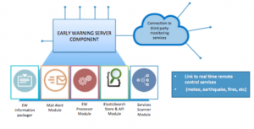
In altre parole, il sistema dà ai decisori una visione molto rapida e immediata su un’eventuale emergenza da gestire così che, una volta valutata l’effettiva criticità imminente, possano essere attivate tutte le azioni della Risposta all’Emergenza.
Per essere efficaci al raggiungimento di questo obiettivo, il sistema applica un approccio molto semplice e flessibile: collegarsi a flussi di dati aperti disponibili, elaborare le informazioni e generare l’avviso. Infine, viene utilizzato un cruscotto web per la rappresentazione visiva delle situazioni critiche, per analisi storiche e valutazioni preventive.

Crawling di infromazioni
Un modulo specifico si occupa di per fornire i servizi necessari all’attuazione del sistema di early warning.
Terremoti, incendi, siccità e precipitazioni sono esempi di eventi in tempo reale. Per completare lo scenario, alcuni canali di notizie RSS vengono utilizzati per ottenere la situazione reale nell’area di interesse.
La parte server è progettata per essere il più flessibile possibile: consente di connettersi a servizi di monitoraggio di terze parti per includere vari tipi di eventi.
D’altra parte, il modulo espone API che consentono ai client di “iscriversi” a specifici “canali di allerta”, collegati ad un particolare tipo di evento (canale di early warning).

Questo componente server è responsabile di:
- Eseguire la scansione delle sorgenti / dei servizi configurati (Origine dell’allerta)
- Controllare se si è verificato una condizione critica
- Memorizzare i dettagli dell’evento in un database interno (basato su ElasticSearch)
- Esporre una API REST per l’interrogazione dei dettagli dell’evento
- Eseguire elaborazioni per determinare gli effetti combinati, come ad esempio:
  - Stima della popolazione interessata con riferimento ai dati di popolazione e rischio / esposizione / dati di vulnerabilità
  - Inviare un avviso di posta elettronica a un elenco di utenti configurato, con incluse le informazioni di base sull’evento e un collegamento alla dashboard Web (sull’evento).
  - Preparare e servire il pacchetto di tutte le informazioni relative ad un evento di avviso precoce. Questo pacchetto di informazioni viene visualizzato dal Dashboard Web Early Warning.

Processamento delle informazioni
Quando deve generare un avviso? È sufficiente che un evento naturale si verifichi per attivare un avviso?
Quando si verifica un evento, è necessario segnalare un avviso precoce quando l’evento può causare danni a persone e / o infrastrutture.
Solo la posizione e l’entità dell’evento non sono sufficienti per stabilire se un avviso deve essere generato o meno. Questo è il motivo per cui la interazione con ulteriori fonti di dati sulla popolazione, sulle infrastrutture e sui punti storicamente colpiti da eventi simili è cruciale e inclusa.

Metodologia del processo di elaborazione
E’ stato quindi considerato importante pensare ad un approccio flessibile e trasparente:
- Una condizione agisce da trigger
- I dettagli dell’evento vengono incrociati con i dati di popolazione, le infrastrutture e i punti storicamente colpiti da eventi simili
- Il processo estrae la popolazione potenzialmente colpita e punti potenzialmente investiti dall’evento (edifici, infrastrutture, ecc.)
L’approccio adottato per il processamento (a prescindere dal tipo di rischio) è indipendente dalla risoluzione. L’accuratezza dei dati estratti invece non lo è. Ma essendo processo indipendente, i dati sulla popolazione e sui fattori di rischio possono essere aggiornati e migliorati nel corso del tempo, dando luogo a informazioni più accurate estratte.
Un esempio di elaborazione eseguita
Quando la previsione della pioggia raggiunge in una area un determinato intervallo di intensità configurato, il sistema:
- Interseca lo strato di zone di rischio ed evidenzia le geometrie intersecate;
- Automaticamente interseca i punti di rischio storicamente esposti a danno ed evidenzia quelli interessati dall’evento in esame;
- A questo punto interseca lo strato di densità della popolazione e calcola il numero di persone potenzialmente coinvolto;
- Vengono, quindi, memorizzate tutte queste informazioni ed assegnando un ID di Allerta;
Tutto questo avviene in pochi secondi dall’evento rilevato e in automatico HELP invia un’email ( a breve anche un whatsApp) alla mailing list configurata oltre che un messaggio sul canale Twitter.
Il messaggio contiene informazioni di sintesi ed il collegamento alla dashboard per vedere a video l’evento, centrare la mappa nel punto rilevato e, quindi, caricare lo scenario correlato da poter avere in tempo reale sotto controllo.
Risultato :

HELP Message

Earthquake Location : 5km NW of Monte di Procida, Italy
Magnitudo : 4.3
Time : 2017-08-21T18:57:53.210Z
Population Involved
- Circle with a radius of 15km : 194120.0
- Circle with a radius of 25km : 767044.0
- Circle with a radius of 50km : 3317846.0
Click to open scenario HELP.
.

Invio dei messaggi di allerta
Una Interfaccia di Configurazione consente di definire diversi parametri per i diversi temi di rischio. Ad esempio, è possibile determinare la grandezza minima di un terremoto che genera un allarme, o soglie di precipitazioni, soglie di intensità del vento e così via.
È inoltre possibile configurare l’elenco degli indirizzi e-mail degli utenti che dovranno essere allertati e l’area di interesse.
Un elenco utenti può ricevere quindi un messaggio quando succede una sequenza di eventi.
Infatti, se viene rilevata una situazione critica (corrispondente ai criteri di configurazione) (ad esempio un terremoto con magnitudine maggiore di un certo valore o previsioni di pioggia di una certa intensità), un elenco di utenti riceverà un’email.
Il messaggio di posta elettronica contiene l’informazione generale di avviso (tipo, posizione, “entità” dell’evento) e un collegamento alla dashboard HELP che consente ai riceventi di visualizzare immediatamente lo scenario dell’evento selezionato.
Il modulo di posta elettronica agisce non solo quando si verifica un evento critico, ma anche con un periodo: ad esempio, un elenco di eventi può essere inviato periodicamente in tempi prestabiliti, in modo che i gestori ottengano una visione (ad esempio ogni giorno, settimana, ecc.) degli eventi e delle situazioni correlate che si sono verificate.

La Dashboard
Il sistema è basato sulla gestione simultanea di più flussi di dati.
Un pannello in alto a sinistra carica gli avvisi recenti. Un menu consente di filtrare su di un tema specifico (terremoto, tempo, incendi, siccità). Selezionando un elemento dall’elenco, la dashboard carica sulla mappa le informazioni correlate, come la posizione dell’allarme, le condizioni meteorologiche in quella posizione, la popolazione potenzialmente coinvolta all’interno di tre buffer, le notizie di Rss relative all’area interessata.
Ogni stream interagisce con altri flussi seguendo le regole e la logica definite nella logica di elaborazione. La sequenza in cui vengono eseguiti i collegamenti tra i flussi crea un effetto a cascata. Ciò fornisce una visione immediata di ciò che accade quando si verifica un evento.
Naturalmente è possibile sovrapporre altri layer WMS alla mappa per eseguire le valutazioni.
Altre schermate possono essere utilizzate per consultare le previsioni o i dati storici sui temi selezionati o sull’evento Critico selezionato. Per ogni evento l’utente autenticato può anche caricare documenti e file, arricchendo la descrizione dell’evento stesso.

Fonti dati open source

Le fonti utilizzate sono i seguenti:
Tema Terremoto :U.S. Geological Survey. The USGS Earthquake Hazards Program is part of the National Earthquake Hazards Reduction Program (NEHRP, istituita dal Congresso nel 1977. monitor e report terremoti, valuta gli impatti del terremoto e pericoli, e ricerche sulle cause e gli effetti dei terremoti. Un esempio del servizio utilizzato è: http://earthquake.usgs.gov/fdsnws/event/1/application.json
Tema Meteo : Fornire precisi previsioni meteo a breve e lungo termine. L'API di previsione consente di cercare il tempo in qualsiasi punto del globo, restituendo (se disponibile): Condizioni attuali; Previsioni minuto per ogni ora su 1 ora; Previsioni di ora per ora fino a 48 ore; Previsioni giornaliere fino a 7 giorni.
Un esempio del servizio utilizzato è https://api.forecast.io/forecast/APIKEY/LATITUDE,LONGITUDE
Tema Incendi e siccità : NASA Global Imagery Browse Services (GIBS). GIBS fornisce un accesso rapido a quasi 200 prodotti di immagini satellitari, che coprono ogni parte del mondo. La maggior parte delle immagini è disponibile con poche ore dopo il sovrapposizione satellitare e alcuni prodotti si estendono oltre 15 anni. Per gli incendi Fire Information for Resource Management System (FIRMS) viene utilizzato https://earthdata.nasa.gov/earth-observation-data/near-real-time/firms/active-fire-data#ed-firms-wms. Molti strati di NASA GIB sono inclusi come opzioni di sovrapposizione.

